**TRƯỜNG ĐẠI HỌC TIỀN GIANG**

KHOA KỸ THUẬT CÔNG NGHỆ



**PHÁT TRIỂN ỨNG DỤNG WEB**

**ĐỀ TÀI**

**WEB TRUYỆN DREAM DOODLE**

**SINH VIÊN THỰC HIỆN** **GIẢNG VIÊN HƯỚNG DẪN**

Ngô Thị Mỹ Tiên (021101031) Ths. Trần Thị Diễm Trang

Lê Thị Yến Nhi (021101029)

Lớp: ĐH CNTT 21A

**Tiền Giang, tháng 6 năm 2024**

**MỤC LỤC**

**LỜI CẢM ƠN 2**

**CHƯƠNG 1. GIỚI THIỆU ĐỀ TÀI 3**

**1. Tổng quan đề tài 3**

1.1. Lý do chọn đề tài 3

1.2. Mục đích đề tài 3

1.3. Nhiệm vụ đề tài 4

1.4. Định hướng giải quyết 4

1.5. Công nghệ sử dụng 4

**2. Mô tả đề tài 4**

**CHƯƠNG 2. CƠ SỞ LÝ THUYẾT 6**

**1. Thiết kế cơ sở dữ liệu bằng Phpmyadmin 6**

1.1. Mô hình MLD 6

Bảng 1. Bảng bình luận 6

Bảng 2. Bảng chương 6

Bảng 3: Bảng danhgia 7

Bảng 4: Bảng loaitruyen 7

Bảng 5: Bảng sukien 7

Bảng 6: Bảng taikhoan 7

Bảng 7: Bảng tbl_admin 8

Bảng 8: Bảng thdoitruyen 8

Bảng 9: Bảng theloai 9

Bảng 10: Bảng truyen 9

1.2. Mô hình cơ sở dữ liệu 10

**2. Hỗ trợ thiết kế giao diện bằng thư viện Bootstrap 10**

**CHƯƠNG 3. PHÂN TÍCH THIẾT KẾ, CÀI ĐẶT 11**

**1. Phân tích thiết kế 11**

1.1. Phân tích hệ thống 11

1.2. Đánh giá hệ thống hiện tại 11

**2. Triển khai trang web 12**

2.1. Thiết kế Cơ sở dữ liệu 12

2.2. Thiết kế Giao diện 12

**CHƯƠNG 4. KẾT LUẬN 24**

**1. Đánh giá 24**

1.1 Kết quả đạt được 24

1.2 Ưu điểm 24

1.3 Kết quả chưa đạt được ( Nhược điểm ) 24

**2. Kết luận 24**

**3. Hướng phát triển 24**

**TÀI LIỆU THAM KHẢO 26**

**LỜI CẢM ƠN**

**🙞🙞🕮🙜🙜**

Chúng em chân thành gửi lời cảm ơn sâu sắc đến Cô Trần Thị Diễm Trang - người đã là Giảng viên tận tình và đam mê trong việc hướng dẫn chúng em trong môn học “Phát triển ứng dụng web”.

Nhờ sự hướng dẫn và chỉ bảo của Cô, chúng em đã có cơ hội hoàn thành môn học này một cách thành công và trải qua những trải nghiệm thú vị. Bằng sự kiên nhẫn và sự nhiệt tình dạy dỗ của Cô, chúng em không chỉ nắm vững kiến thức mà còn áp dụng thành công vào đồ án của môn học.

Trong suốt hành trình học tập và thực hiện đồ án, dù chúng em đã nỗ lực hết mình để nghiên cứu và cập nhật kiến thức, nhưng không tránh khỏi những khuyết điểm và thiếu sót. Chúng em chân thành biết ơn và mong nhận được sự góp ý và đánh giá từ phía quý thầy cô. Điều này sẽ là nguồn động viên quý báu, giúp chúng em không chỉ hoàn thiện đồ án hiện tại mà còn nâng cao khả năng nghiên cứu trong tương lai. Chúng em trân trọng mọi đánh giá và hướng dẫn từ phía thầy cô để ngày càng phát triển.

Một lần nữa, chúng em xin chân thành cảm ơn quý thầy cô!

# CHƯƠNG 1. GIỚI THIỆU ĐỀ TÀI

1. **Tổng quan đề tài**
   1. **Lý do chọn đề tài**

Trong thời đại số hóa ngày nay, việc truy cập và tiếp cận văn học thông qua internet đang trở nên phổ biến hơn bao giờ hết. Điều này không chỉ tạo ra một cách tiếp cận tiện lợi hơn cho độc giả mà còn mở ra những cơ hội sáng tạo mới cho những người muốn chia sẻ tác phẩm của mình. Với sự gia tăng của độc giả trực tuyến, một website truyện có thể thu hút một lượng lớn người đọc. Điều này tạo điều kiện cho việc phát triển dự án trong tương lai và tạo ra một cộng đồng độc giả trung thành.

Website truyện không chỉ giới hạn trong một thể loại văn học cụ thể. Chúng có thể bao gồm từ truyện ngắn đến tiểu thuyết, từ kinh điển cổ điển đến truyện tranh, từ văn học hiện đại đến văn học dân gian. Điều này cho phép chúng tôi mở ra một thế giới văn học phong phú và đa dạng cho độc giả.

Một website truyện có thể cung cấp cho độc giả những trải nghiệm tương tác hơn so với sách giấy truyền thống. Chúng có thể tích hợp các tính năng như bình luận, đánh giá, và hệ thống gợi ý để tăng cường sự tương tác giữa độc giả và nội dung.

Nhận thấy được những điều lợi đó và thêm vào đó là sự trải nghiệm của chúng em là những độc giả trung thành của các trang web đọc truyện online, chúng em đã nảy ra ý tưởng thiết kế một trang web truyện theo những gì chúng tôi mong muốn. Vì vậy, chúng em đã chọn đề tài đồ án về thiết kế web truyện.

* 1. **Mục đích đề tài**

Dự án "Thiết Kế Website Truyện" được lựa chọn với mục đích chính là tạo ra một nền tảng trực tuyến đa dạng và tương tác để tiếp cận với văn học, đồng thời khuyến khích sự sáng tạo và tương tác của cộng đồng độc giả trực tuyến. Dưới đây là những mục đích cụ thể của dự án:

1. Tiện ích cho độc giả: Chúng em muốn cung cấp cho độc giả một trải nghiệm đọc truyện trực tuyến đa dạng và phong phú, từ truyện ngắn đến tiểu thuyết, từ kinh điển đến hiện đại.

2. Tạo cơ hội sáng tạo: Dự án này cũng nhằm mục đích khuyến khích sự sáng tạo và chia sẻ tác phẩm của các tác giả trẻ thông qua việc đăng tải truyện trên nền tảng trực tuyến của chúng em.

3. Tăng cường tương tác: Chúng tôi muốn tạo ra một không gian tương tác cho độc giả thông qua các tính năng như bình luận, đánh giá và hệ thống gợi ý, từ đó tạo ra một cộng đồng độc giả trung thành và năng động.

* 1. **Nhiệm vụ đề tài**

- Tạo ra một giao diện trực quan, dễ sử dụng và thân thiện với người dùng, cho phép độc giả dễ dàng tìm kiếm và tiếp cận nội dung truyện.

- Phát triển một hệ thống quản lý linh hoạt cho phép quản trị viên quản lý và cập nhật nội dung truyện một cách hiệu quả.

- Đảm bảo tính tương tác cao bằng cách tích hợp các tính năng như bình luận, đánh giá, chia sẻ và hệ thống gợi ý truyện.

- Tiến hành kiểm thử kỹ lưỡng để đảm bảo tính ổn định và hiệu suất của trang web trước khi triển khai chính thức cho cộng đồng người dùng.

* 1. **Định hướng giải quyết**

Để giải quyết đề tài về xây dựng một website truyện, chúng em sẽ tập trung vào những định hướng cụ thể nhằm tối ưu hóa trải nghiệm của người dùng và tăng cường hiệu suất.

- Thiết kế giao diện trực quan, thân thiện và dễ sử dụng để tạo ra một trải nghiệm cho độc giả thật thú vị.

- Tích hợp các tính năng tiên tiến như tìm kiếm loại truyện, đăng ký, đăng nhập, binh luận, đăng truyện giúp trải nghiệm người dùng đa dạng hơn

- Trong nghiên cứu về website truyện, chúng em đã chọn cách tiếp cận hướng đối tượng và thực hiện thiết kế giao diện trên nền tảng Php, kết hợp với sử dụng cơ sở dữ liệu trên Phpmyadmin. Điều này giúp xây dựng một hệ thống linh hoạt, dễ mở rộng. Mang lại trải nghiệm đọc truyện hiệu quả và thuận tiện cho người dùng.

* 1. **Công nghệ sử dụng**

Trong quá trình phát triển website bán hàng thời trang, chúng em sử dụng một bộ công cụ hiện đại để đảm bảo tính hiệu quả và linh hoạt của hệ thống:

- Đối với front-end: sử dụng HTML, CSS,Bootstrap,Jquery,Javascript, giúp xây dựng giao diện người dùng và thực hiện trên phần mềm Visual Studio Code là trình soạn thảo mã nguồn, giúp tối ưu hóa trải nghiệm lập trình.

- Đối với back-end: Ở phía cơ sở dữ liệu: sử dụng Phpmyadmin để đảm bảo lưu trữ dữ liệu hiệu quả.

Sự kết hợp này giúp tạo ra một hệ thống website truyện đáp ứng yêu cầu người dùng một cách hiệu quả.

1. **Mô tả đề tài**

Để đáp ứng nhu cầu của hệ thống trang web truyện, chúng em tập trung vào các chức năng quan trọng như sau:

- Ở phía người dùng:

+ Đăng ký.

+ Đăng nhập.

+ Quản lý thông tin cá nhân

+ Đăng truyện.

+ Bình luận

+ Theo dỗi truyện

- Ở phía admin

+Quản lý sự kiện: có thể thêm sữa xóa các sự kiện nhầm tạo ra 1 sân chơi nho nhỏ thú vị cho người dùng

+Quản lý loại truyện: thêm, sửa, xóa loại truyện

+Quản lý truyện: Thêm, sửa, xóa truyện mới

+Phê duyệt truyện: phê duyệt các truyện do người dùng đăng tải truyện lên có thể chấp nhận phê duyệt và từ chối yêu cầu đăng truyện.

+Quản lý tài khoản người dùng: xem thông tin của tất cả người dùng và số lượng tuyện do người dùng đó đăng tải lên.

Hệ thống web truyện sẽ mang lại trải nghiệm đọc truyện trực tuyến thuận tiện và linh hoạt cho độc giả.

# CHƯƠNG 2. CƠ SỞ LÝ THUYẾT

1. **Thiết kế cơ sở dữ liệu bằng Phpmyadmin**
   1. **Mô hình MLD**

- binhluan(id_binhluan, id_truyen, id_chuong, id_nguoidung, noidung, thoigian)

- chuong (id_chuong, tenchuong, chapter, noidung, id_truyen, ngaydang)

- danhgia(id, id_truyen, danhgia, id_nguoidung)

- loaitruyen (id_loai, tenloai)

- sukien (id_sukien, tensukien, tgianbatdau, tgianketthuc, anh, mota)

- taikhoan(id_nguoidung, tendangnhap, matkhau, email, phone, avatar)

- tbl_admin(adminid, adminname, adminemail, adminuser, adminpass, level)

- thdoitruyen (id_theodoi, id_truyen, sessionid, id_nguoidung, tentruyen,

, biatruyen, trangthai)

- theloai (id_theloai, tentheloai, id_loai)

-truyen (id_truyen, tentruyen, tacgia, id_theloai, id_loai, kieu, biatruyen, trangthai, mota, luotthich, luotxem, nguoidang, id_nguoidung, trangthai_phanhoi)

**Bảng 1. Bảng bình luận**

|  |  |  |  |
| --- | --- | --- | --- |
| **Tên trường** | **Kiểu dữ liệu** | **Khóa** | **Ghi chú** |
| Id_binhluan | Int(11) | KHÓA CHÍNH | Mã bình luận |
| Id_truyen | Int(11) |  |  |
| Id_chuong | Int(11) |  |  |
| Id_nguoidung | Int(11) |  |  |
| noidung | Text |  |  |
| thoigian | date |  | Thời gian bình luận |

**Bảng 2. Bảng chương**

|  |  |  |  |
| --- | --- | --- | --- |
| **Tên trường** | **Kiểu dữ liệu** | **Khóa** | **Ghi chú** |
| Id_chuong | Int(11) | KHÓA CHÍNH | Mã chương |
| tenchuong | varchar (255) |  | Tên chương |
| chapter | varchar (255) |  | Trang truyện |
| noidung | Text |  |  |
| Id_truyen | Int(11) |  |  |
| ngaydang | date |  | Ngày đăng truyện |

**Bảng 3: Bảng danhgia**

|  |  |  |  |
| --- | --- | --- | --- |
| **Tên trường** | **Kiểu dữ liệu** | **Khóa** | **Ghi chú** |
| id | Int(11) | KHÓA CHÍNH |  |
| Id_truyen | Int(11) |  |  |
| danhgia | Tinyint(4) |  |  |
| Id_nguoidung | Int(11) |  |  |

**Bảng 4: Bảng loaitruyen**

|  |  |  |  |
| --- | --- | --- | --- |
| **Tên trường** | **Kiểu dữ liệu** | **Khóa** | **Ghi chú** |
| Id_loai | Int(11) | KHÓA CHÍNH | Mã loại truyện |
| tenloai | varchar (255) |  | Tên loại truyện |

**Bảng 5: Bảng sukien**

|  |  |  |  |
| --- | --- | --- | --- |
| **Tên trường** | **Kiểu dữ liệu** | **Khóa** | **Ghi chú** |
| Id_sukien | Int(11) | KHÓA CHÍNH | Mã sự kiện |
| tensukien | varchar (255) |  | Tên sự kiện |
| tgianbatdau | datetime |  | Thời gian bắt đầu sự kiện |
| tgianketthuc | datetime |  | Thời gian kết thúc sự kiện |
| anh | varchar (255) |  | Ảnh bìa sự kiện |
| mota | Text |  |  |

**Bảng 6: Bảng taikhoan**

|  |  |  |  |
| --- | --- | --- | --- |
| **Tên trường** | **Kiểu dữ liệu** | **Khóa** | **Ghi chú** |
| Id_nguoidung | Int(11) | KHÓA CHÍNH | Mã người dùng |
| tendangnhap | varchar (255) |  | Tên đăng nhập |
| matkhau | varchar (255) |  |  |
| email | varchar (255) |  |  |
| phone | varchar (28) |  |  |
| avatar | varchar (30) |  | Ảnh đại diện |

**Bảng 7: Bảng tbl_admin**

|  |  |  |  |
| --- | --- | --- | --- |
| **Tên trường** | **Kiểu dữ liệu** | **Khóa** | **Ghi chú** |
| adminid | Int(11) | KHÓA CHÍNH |  |
| adminname | varchar (255) |  |  |
| adminemail | varchar (150) |  |  |
| adminuser | varchar (255) |  |  |
| adminpass | varchar (255) |  |  |
| Level | Int(30) |  | Cấp bậc |

**Bảng 8: Bảng thdoitruyen**

|  |  |  |  |
| --- | --- | --- | --- |
| **Tên trường** | **Kiểu dữ liệu** | **Khóa** | **Ghi chú** |
| Id_theodoi | Int(11) | KHÓA CHÍNH | Mã theo dõi |
| Id_truyen | Int(11) |  |  |
| sessionid | varchar (255) |  | Phiên làm việc |
| Id_nguoidung | Int(11) |  |  |
| tentruyen | varchar (255) |  |  |
| biatruyen | varchar (255) |  |  |
| trangthai | enum |  | Trạng thái truyện được theo dõi hay chưa được theo dõi |

**Bảng 9: Bảng theloai**

|  |  |  |  |
| --- | --- | --- | --- |
| **Tên trường** | **Kiểu dữ liệu** | **Khóa** | **Ghi chú** |
| Id_theloai | Int(11) | KHÓA CHÍNH | Mã thể loại |
| tentheloai | varchar (255) |  | Tên thể loại |
| Id_loai | Int(11) |  |  |

**Bảng 10: Bảng truyen**

|  |  |  |  |
| --- | --- | --- | --- |
| **Tên trường** | **Kiểu dữ liệu** | **Khóa** | **Ghi chú** |
| Id_truyen | Int(11) | KHÓA CHÍNH | Mã truyện |
| tentruyen | varchar (255) |  |  |
| tacgia | varchar (255) |  |  |
| Id_theloai | Int(11) |  |  |
| Id_loai | Int(11) |  |  |
| kieu | Int(11) |  |  |
| biatruyen | varchar (255) |  |  |
| trangthai | varchar (255) |  |  |
| mota | Text |  |  |
| luotthich | Int(11) |  | Lượt thích |
| luotxem | Int(11) |  | Lượt xem |
| nguoidang | enum |  | Người đăng truyện |
| Id_nguoidung | Int(11) |  |  |
| Trangthai_phanhoi | enum |  | Trạng thái duyệt truyện |

* 1. **Mô hình cơ sở dữ liệu**

- Thiết kế cơ sở dữ liệu cho hệ thống thông tin là một trong những thiết kế quan trọng của thiết kế hệ thống thông tin. Thiết kế cơ sở dữ liệu có thể sử dụng nhiều phương pháp khác nhau, nhưng có 4 phương pháp cơ bản:

+ Từ yêu cầu thông tin của các nhà quản lý và những người sử dụng. Khi biết được yêu cầu sẽ xây dựng được kho dữ liệu đáp ứng các yêu cầu đó.

+ Phương pháp nguyên mẫu: Sử dụng cơ sở dữ liệu đã có, cải tiến phù hợp với hệ thống thông tin đang thiết kế.

+ Phương pháp suy diễn từ các thông tin đầu ra: Giống như việc phân tích sản phẩm để biết được các nguyên liệu đầu vào để xây dựng kho nguyên vật liệu cho nhà máy.

+ Phương pháp xây dựng mô hình quan hệ thực thể: Dựa vào chính chức năng và cấu trúc của tổ chức để thiết kế ra sơ đồ cấu trúc dữ liệu phù hợp với hệ thống thông tin mới của tổ chức.

1. **Hỗ trợ thiết kế giao diện bằng thư viện Bootstrap**

Để tối ưu hóa quá trình thiết kế giao diện, em tích hợp Bootstrap vào dự án. Bootstrap cung cấp một bộ công cụ thiết kế đồ họa mạnh mẽ, giúp tăng cường tính thẩm mỹ và tương tác của trang web. Tích hợp Bootstrap không chỉ giúp tiết kiệm thời gian trong việc phát triển mà còn đảm bảo rằng giao diện người dùng sẽ được xây dựng với hiệu suất và tính khả dụng cao. Đây là một chiến lược thiết kế sáng tạo để mang lại trải nghiệm mua sắm trực tuyến tốt nhất cho người dùng.

# CHƯƠNG 3. PHÂN TÍCH THIẾT KẾ, CÀI ĐẶT

1. **Phân tích thiết kế**
   1. **Phân tích hệ thống**

- Phân tích chức năng:

+ Đăng ký và đăng nhập: người dùng có thể đăng ký tài khoản mới bằng cách cung cấp thông tin cần thiết như tên, email, sdt, mật khẩu…. Đăng nhập vào hệ thống với email và mật khẩu.

+ Quản lý tài khoản người dùng: người dùng có thể thay đổi thông tin các nhân sau khi đăng nhập, bao gồm cả tên, email, sdt, mật khẩu hoặc avatar…

+ Theo dõi và bình luận truyện: người dùng có thể theo dỗi và bình luận trên các truyện mà họ quan tâm, chức năng này giúp tạo sự tương tác và phản hồi tích cực từ cộng đồng độc giả

+ Đánh giá và yêu thích truyên: người dùng có thể đánh giá và yêu thích các truyện mà họ muốn để cung cấp thêm cho tác giả về sự yêu thích của truyện do tác giả đó đăng tải thông qua việc like và đánh giá sao cho truyện nào đó.

+ Đăng tải truyện: người dùng có thể đăng tải truyện của mình lên trang web, cung cấp thông tin về tiêu đề, bìa truyện, tác giả, thể loại, và nội dung của truyện.

+ Quản lý truyện (cho admin): admin có thể quản lý thống kê các tài khoản người dùng bao gồm cả việc thêm, sửa, xóa truyện. Admin có quyền duyệt các truyện do người dùng đăng tải trước khi chúng được hiển thị trên trang web.

- Thiết kế giao diện:

+ Giao diện người dùng: Trang chủ hiển thị danh sách truyện, các truyện nổi bậc, truyện mới nhất, truyện tranh, truyện chữ. Trang đăng nhập và đăng ký là form để người dùng nhập thông tin đăng nhập hoặc tạo tài khoản mới. Trang thông tin cá nhân hiển thị thông tin các nhân của người dùng và danh sách truyện mà họ đã đăng tải. Trang xem truyện hiển thị nội dung của truyện các bình luận và chức năng tương tác khác. Trang danh sách các truyện mà người dùng đã theo dỗi hiển thị tất cả truyện mà người dùng đã theo dõi.

+ Giao diện admin: hiển thị thống kế tổng số truyện hiện có trên trang web, tổng số người dùng và các truyện được theo dõi nhiều nhất. Trang quản lý truyện hiển thị danh sách truyện và danh sách truyện chờ phê duyệt do người dùng gửi yêu cầu đến khi đăng truyện và một số chức năng khác

* 1. **Đánh giá hệ thống hiện tại**

Cần kiểm tra và đảm bảo rằng hệ thống có các biện pháp đủ mạnh mẽ để bảo vệ thông tin người dùng tránh khỏi các cuộc tất công mạng. Hệ thống cần phải ổn định và có khả năng xử lý lượng lớn người dùng cùng một lúc mà không gặp phải các vấn đề về hiệu suất và độ tin cậy. Kiến trúc và hệ thống cần phải linh hoạt và có khả năng mở rộng để có thể thích ứng với sự phát triển và mở rộng của ứng dụng trong tương lai. Giao diện người dùng cần phải thân thiện và dễ sử dụng để người dùng có thể tương tác một cách dễ dàng và thoải mái. Việc đánh giá hệ thống hiện tại này giúp xác định các điểm mạnh và yếu của hệ thống để có thể cải thiện và phát triển trong tương lai

1. **Triển khai trang web**
   1. **Thiết kế Cơ sở dữ liệu**

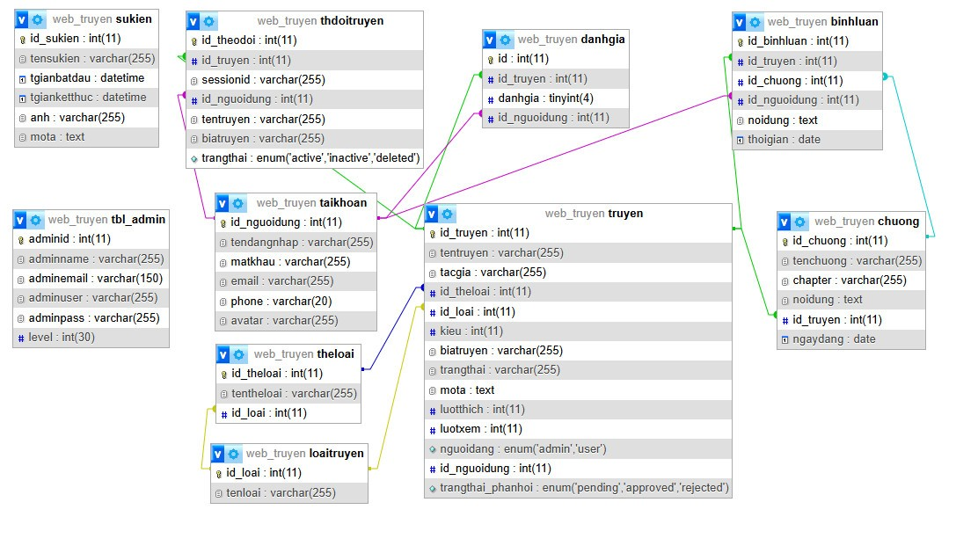

Hình 1. Sơ đồ cơ sở dữ liệu

* 1. **Thiết kế Giao diện**

**2.2.1 Giao diện trang chủ**

- Hình ảnh giới thiệu của trang chủ và slideshow.

- Thanh menu có các tùy chọn, thanh tìm kiếm và nút đăng kí/ đăng nhập

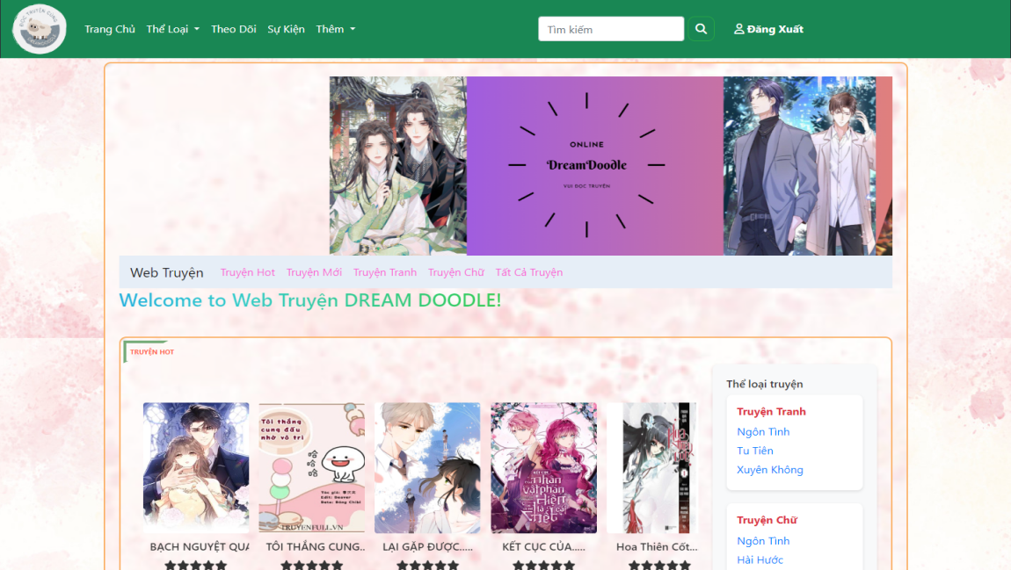

Hình 2.1: Giao diện phần ảnh bìa

+ Phần danh mục truyện: có các tab để phân chia các danh mục của từng loại truyện khác nhau như Truyện tranh, truyện chữ…

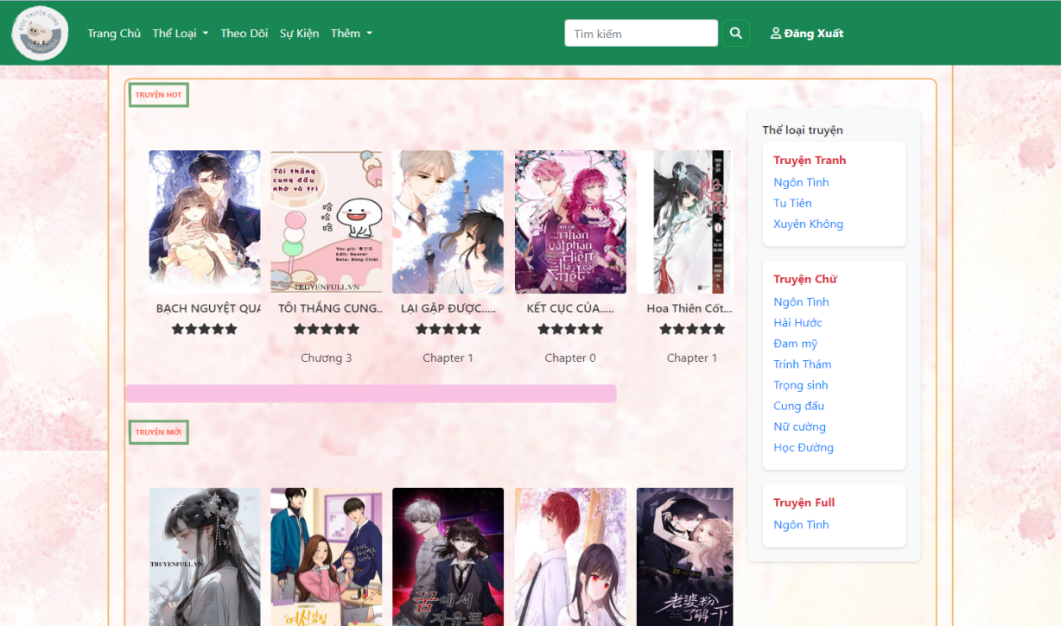

Hình 2.2: Giao diện phần phân loại truyện

**+** Phần chân trang

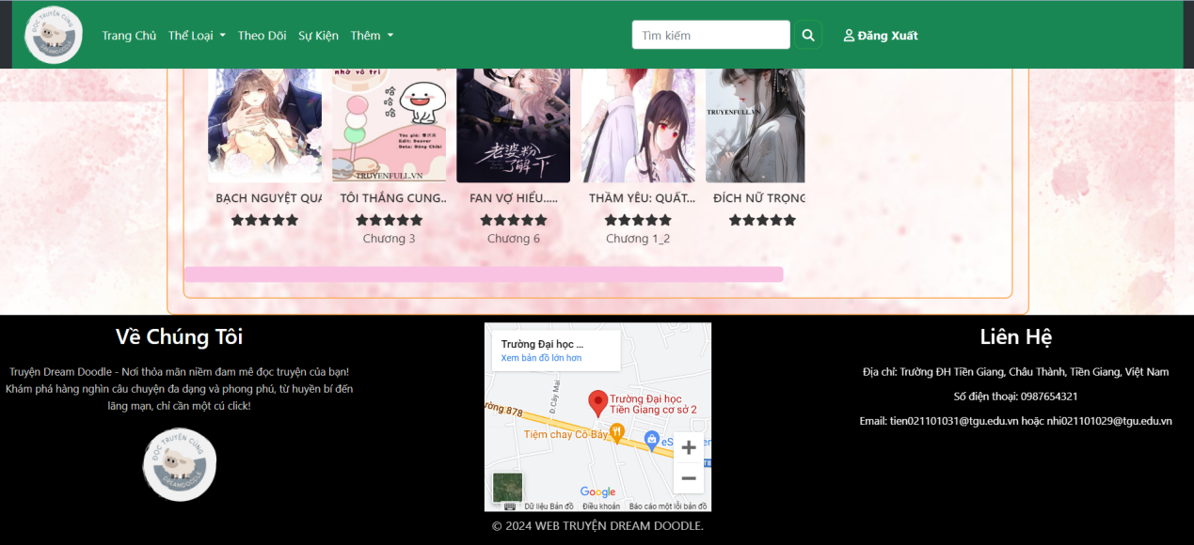

Hình 2.3: Giao diện phần chân trang

**2.2.2 Giao diện trang chi tiết truyện**

- Khi chọn 1 truyện bất kì sẽ dẫn đến trang chi tiết truyện

- Khi vào trang này sẽ hiển thị ra thông tin chi tiết của truyện đã chọn

- Ngoài ra có thể theo dõi truyện và đánh giá sao cũng như là yêu thích truyện

- Khi nhấn nút theo dõi nghĩa là quyển truyện đó đã được thêm vào phần danh sách truyện bạn đã theo dõi, sau này khi bạn muốn tìm kiếm lại quyển truyện đó thì bạn chỉ cần vào mục danh sách truyện theo dõi sẽ thấy được quyển truyện đó.

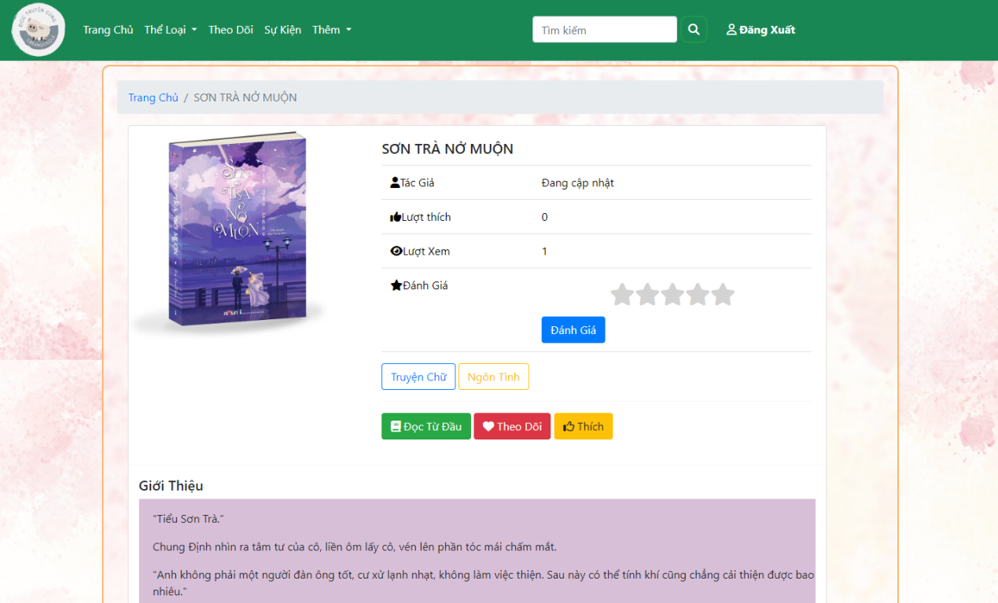

Hình 2.4: Giao diện trang chi tiết truyện

**-** Phần đọc truyện: ở đây sẽ là giao diện để đọc tất cả các nội dung của truyện mà bạn đã chọn đọc brnr trang này có cái nút để chuyển đổi qua lại giữa các truyện

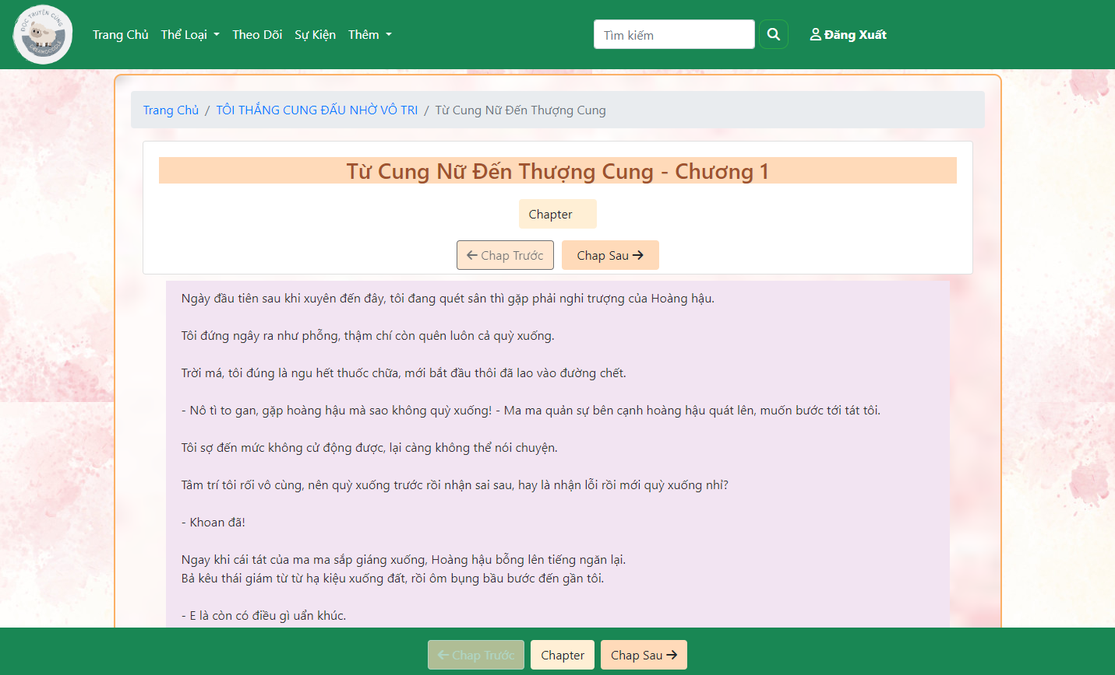

Hình 2.5: Giao diện phần đọc truyện

- Ở mỗi phần của truyện điều có phần bình luận cho phép bạn tùy ý bình luận và đánh giá về truyện mà bạn đang đọc và bạn cũng có thể cập nhật lại bình luận hoặc xóa bình luận của bạn khỏi phần bình luận

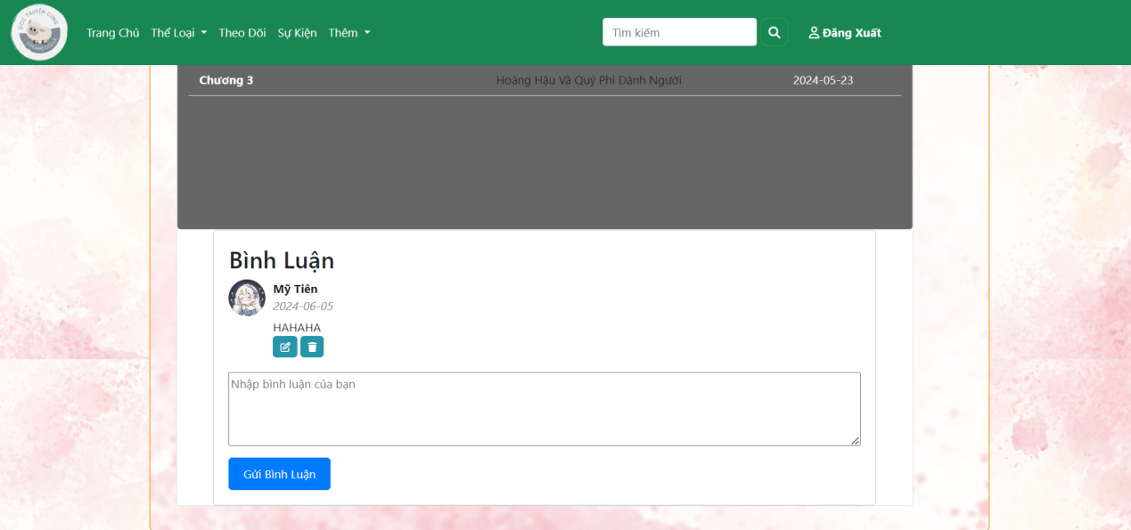

Hình 2.6: Giao diện phần bình luận

**2.2.3 Giao diện theo dõi truyện**

- Khi chọn “theo dõi” trên thanh menu sẽ đưa bạn đến trang danh sách truyện bạn đã theo dỗi.

- Ở trang này, bạn có thể xem lại tất cả những quyển truyện mà bạn đã theo dõi đồng thời bạn có thể “bỏ theo dõi” quyển truyện nào đó nếu như bạn không cần theo dõi nữa.

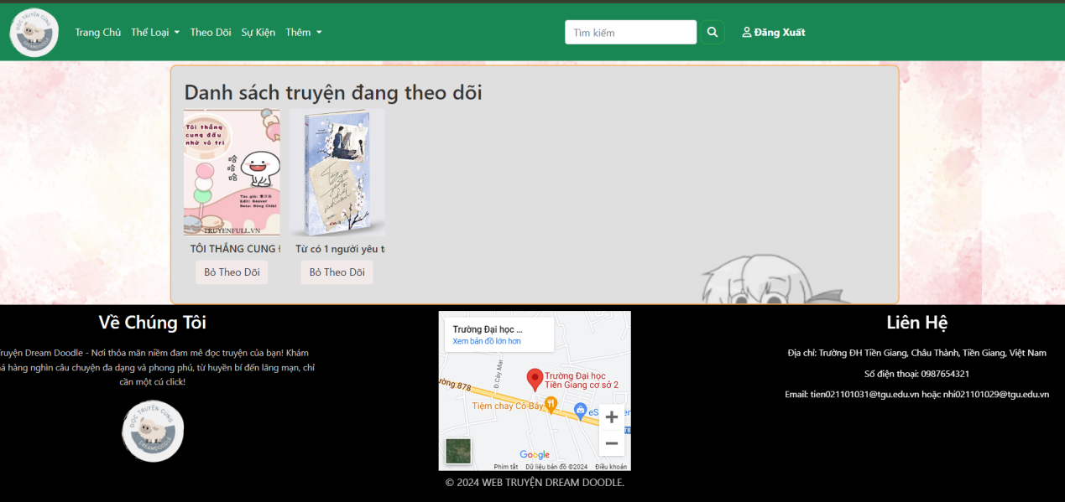

Hình 2.7: Giao diện trang theo dõi

**2.2.4 Giao diện thêm truyện(người dùng)**

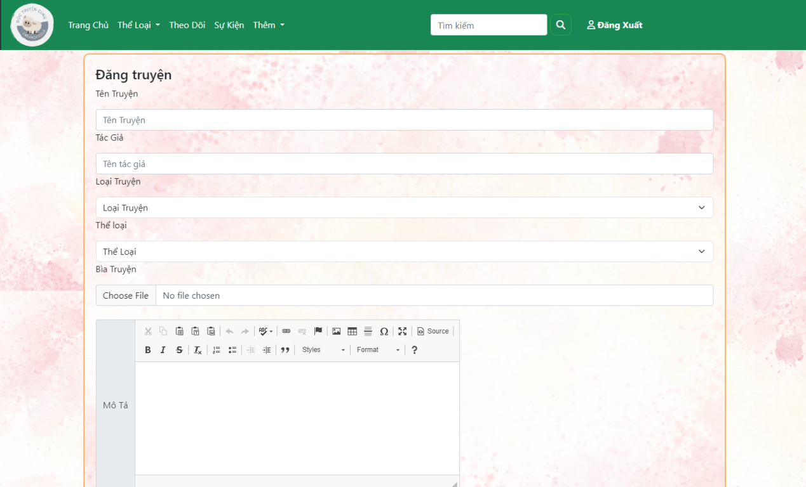

Hình 2.8: Giao diện đăng truyện(người dùng)

- Đây là khi admin phê duyệt cho phép bạn đăng truyện thì sẽ xuất hiện trang này, tại đây bạn có thể thêm cái chaprer cho truyện.

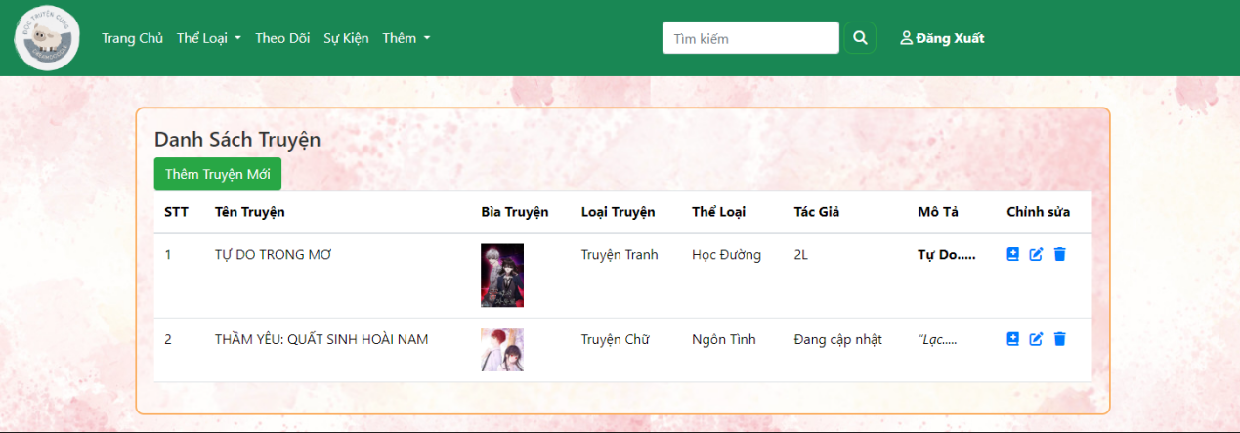

Hình 2.9: Giao diện danh sách truyện đã đăng

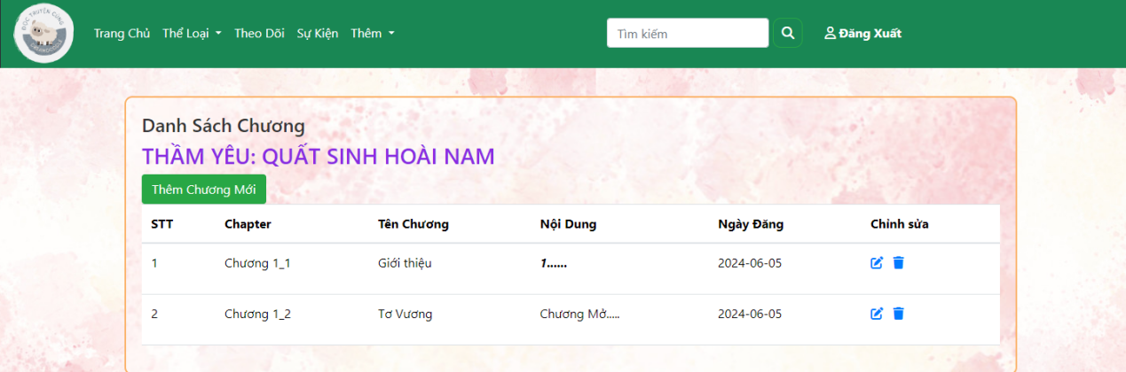

Hình 2.10: Giao diện danh sách chương

**2.2.5 Giao diện quản lý thông tin cá nhân(người dùng)**

-Ở trang này người dùng có thể chỉnh sửa thông tin cá nhân của mình bao gồm tên đăng nhập, email, số điện thoại hoặc avata…

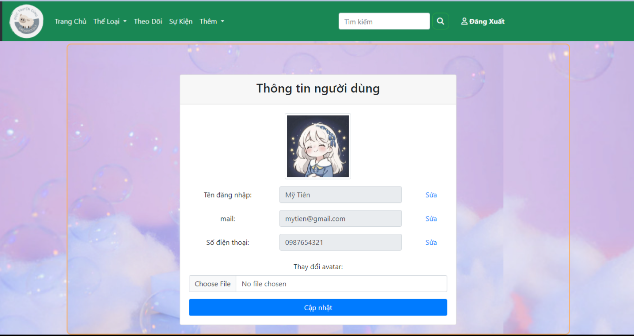

Hình 2.11: Giao diện thông tin cá nhân

**2.2.6 Giao diện trang đăng nhập đăng ký**

- Khi chọn vào mục đăng nhập trên thanh menu sẽ dẫn đến trang đăng kí, đăng nhập.

- Ở trang này, người dùng nếu chưa có tài khoản thì sẽ đăng kí tài khoản tại đây và nếu có tài khoản thì chọn chữ “đăng ký” để dẫn đến trang đăng ký tài khoản

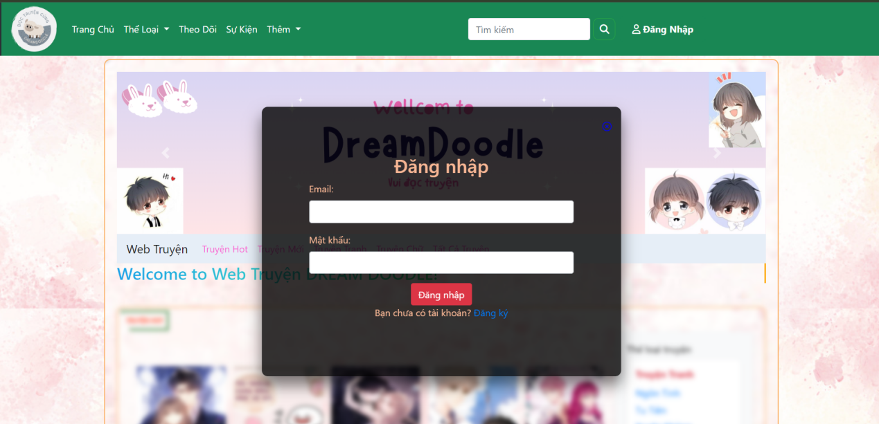

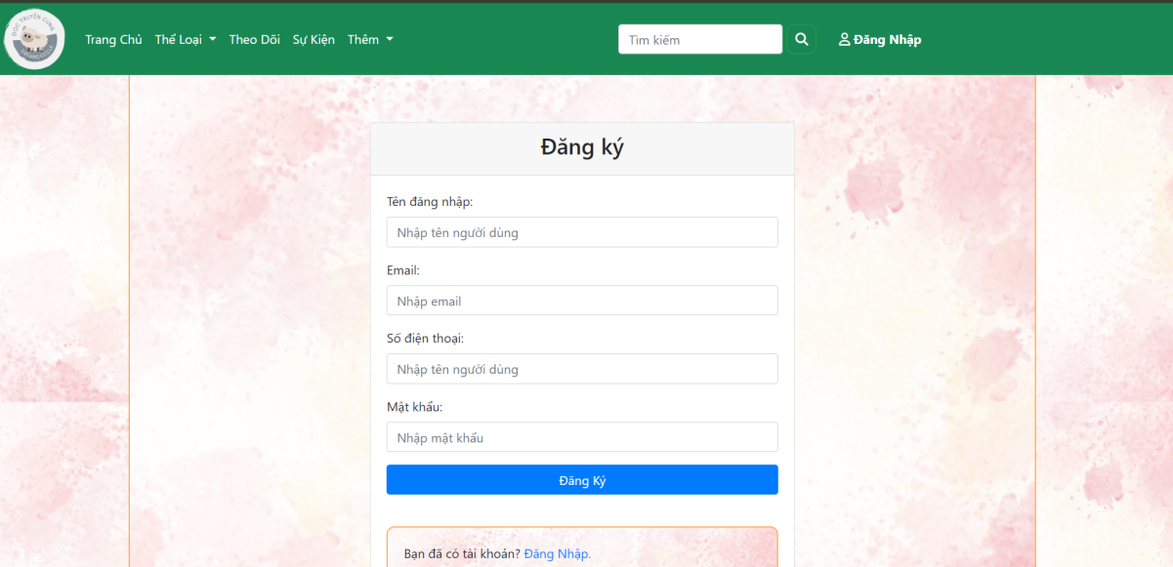

Hình 2.12: Giao diện trang đăng nhập, đăng kí

**2.2.7 Giao diện chính Admin**

- Trang này là trang chính của giao diện quản lý thuộc về admin. Ở trang này khi admin đăng nhập vào sẽ hiển thị ra trang chủ có bảng thống kê và bên trái sẽ là menu chọn.

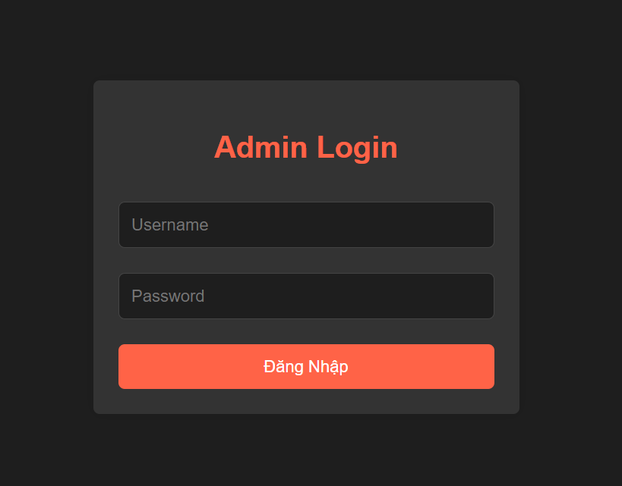

Hình 2.13: Giao diện trang đăng nhập Admin

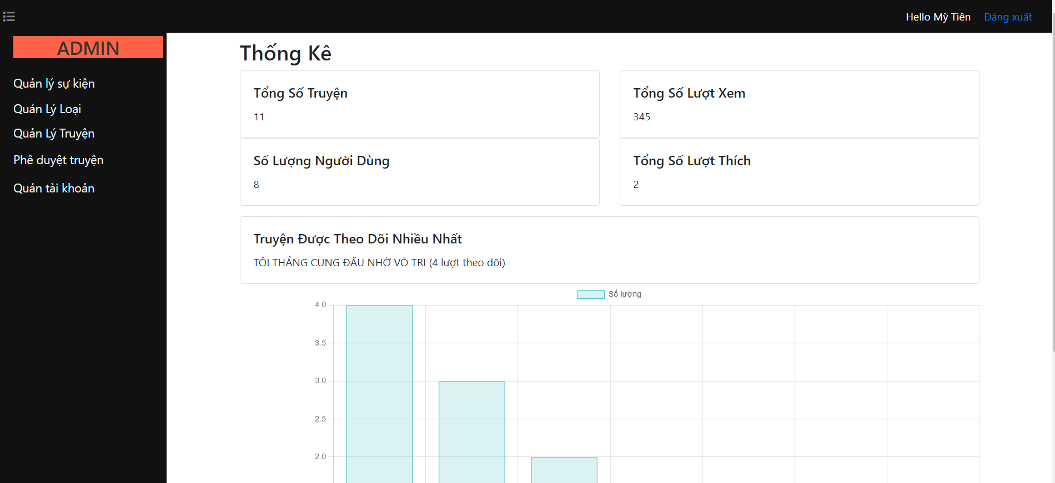

Hình 2.13: Giao diện trang chủ Admin

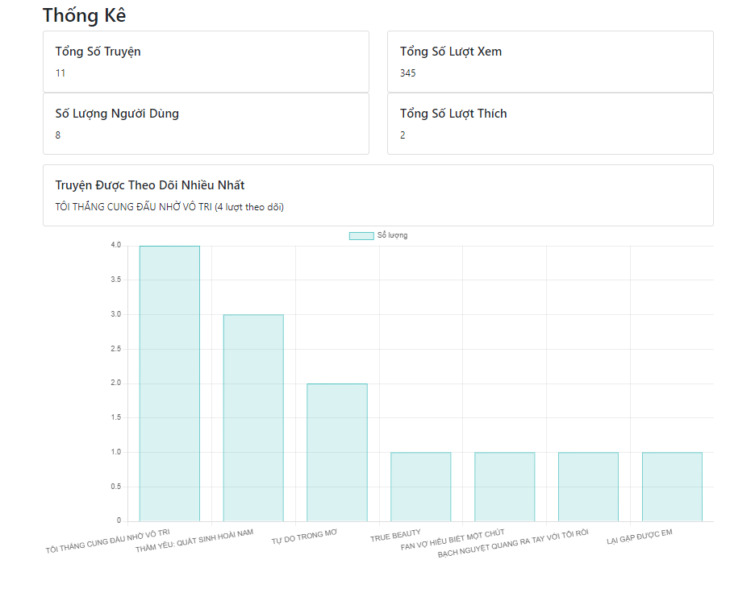

Hình 2.14: Giao diện trang admin thống kê(trang chính)

* Khi chọn vào 1 mục bên menu chọn thì những phần tương ứng với mục bạn chọn sẽ được hiển thị bên phải để dễ dàng tiến hàng tương tác. Ví dụ khi bạn chọn vào mục “thêm truyện” thì giao diện trang thêm truyện sẽ hiển thị ra và sao đó bạn tiếng hành nhập thông tin vào các trường tương ứng xong bấm nút “Lưu” lúc này các thông tin bạn nhập sẽ được lưu vào cơ sở dữ liệu và khi bạn bấm vào “danh sách truyện” sẽ hiển thị ra toàn bộ những truyện mà bạn đã nhập vào. Ở trang danh sách truyện có các nút như “sửa” và “xóa” cho phép bạn có thể xóa hoặc sửa một quyển truyện bất kì. Các mục khác cũng tương tự.

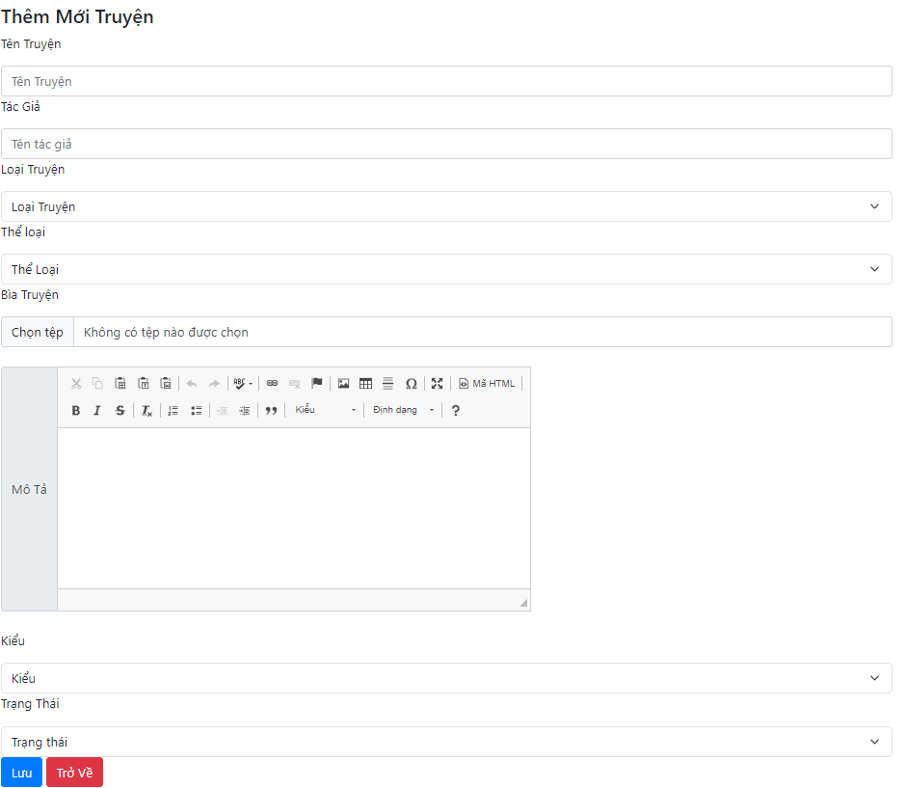

Hình 2.15: Giao diện phần thêm truyện

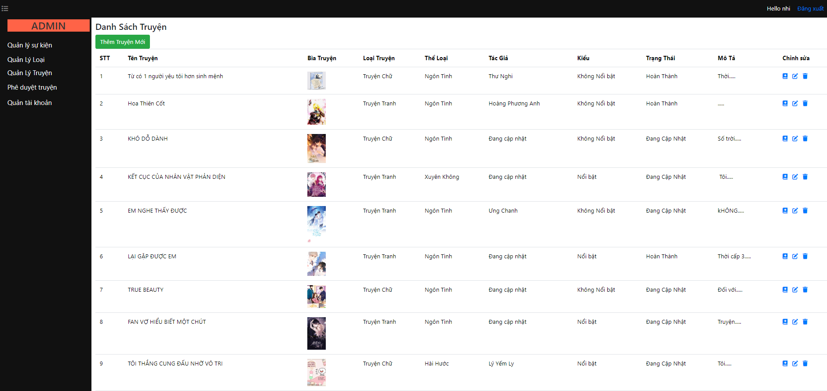

Hình 2.16: Giao diện phần danh sách truyện

- Mục “quản lý sự kiện” là phần để admin có thể thêm các sự kiện lên cho trang web truyện vd tạo ra các cuộc thi về thiết kế bìa truyện để tăng sự tương tác giữa các tài khoản người dùng, mỗi một sự kiện điều có 1 mốc thời gian cục thể có ngày bắt đầu và ngày kết thúc sự kiện

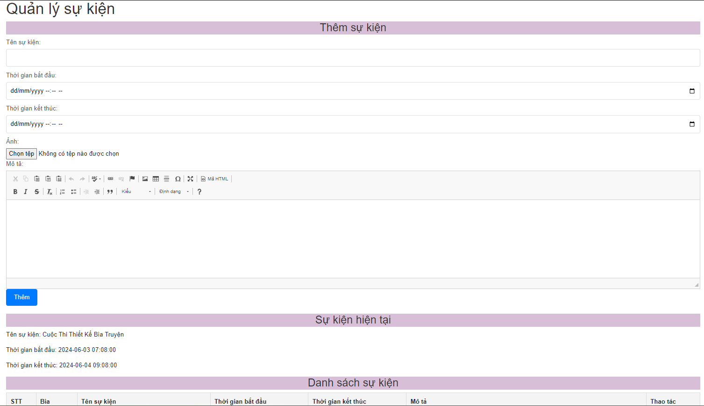

Hình 2.17: Giao diện trang thêm sự kiện

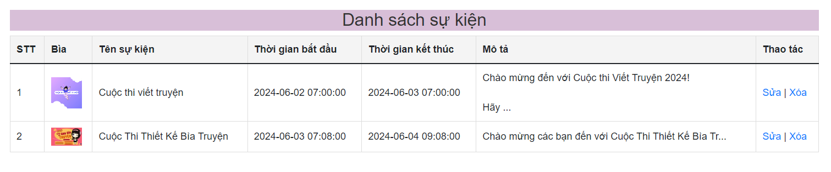

Hình 2.18: Giao diện trang thêm sự kiện (Admin)

- Khi mà có sự kiện nằm trong khoảng thời gian tương ứng thì sẽ xuất hiện thanh thông báo như hình bên dưới người dùng có thể bỏ qua phần thông báo đó bằng cách bấm “đóng” hoặc có thể “xem chi tiết” về sự kiện đó.

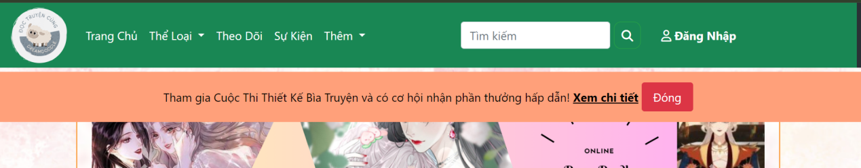

Hình 2.19: Giao diện phần hiển thị thông báo sự kiện đang diễn ra

- Trang chi tiết sự kiện ở đây sẽ hiển thị thông tin chi tiết và hướng dẫn tham gia sự kiện. Người dùng có thể xem danh sách các sự kiên đã hoặc đang diễn ra bằng cách chọn mục “danh sách sự kiên” hoặc nút “sự kiện” trên thanh navbar

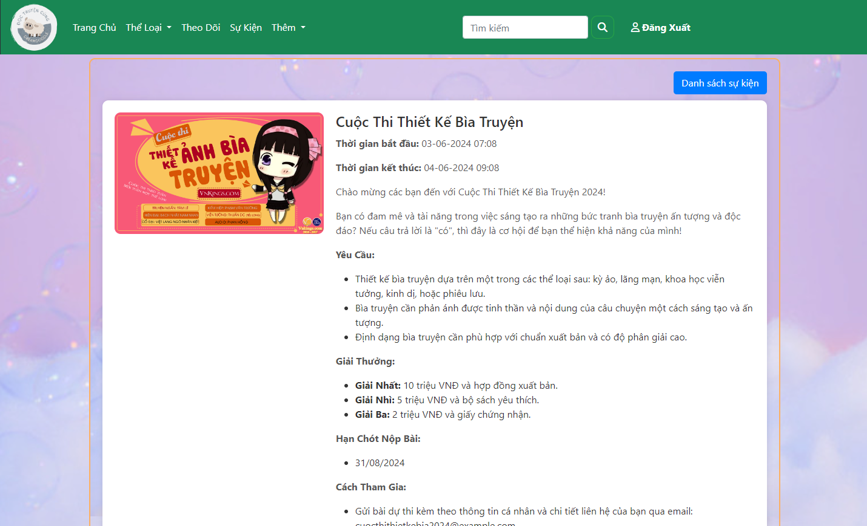

Hình 2.20: Giao diện trang chi tiết sự kiện

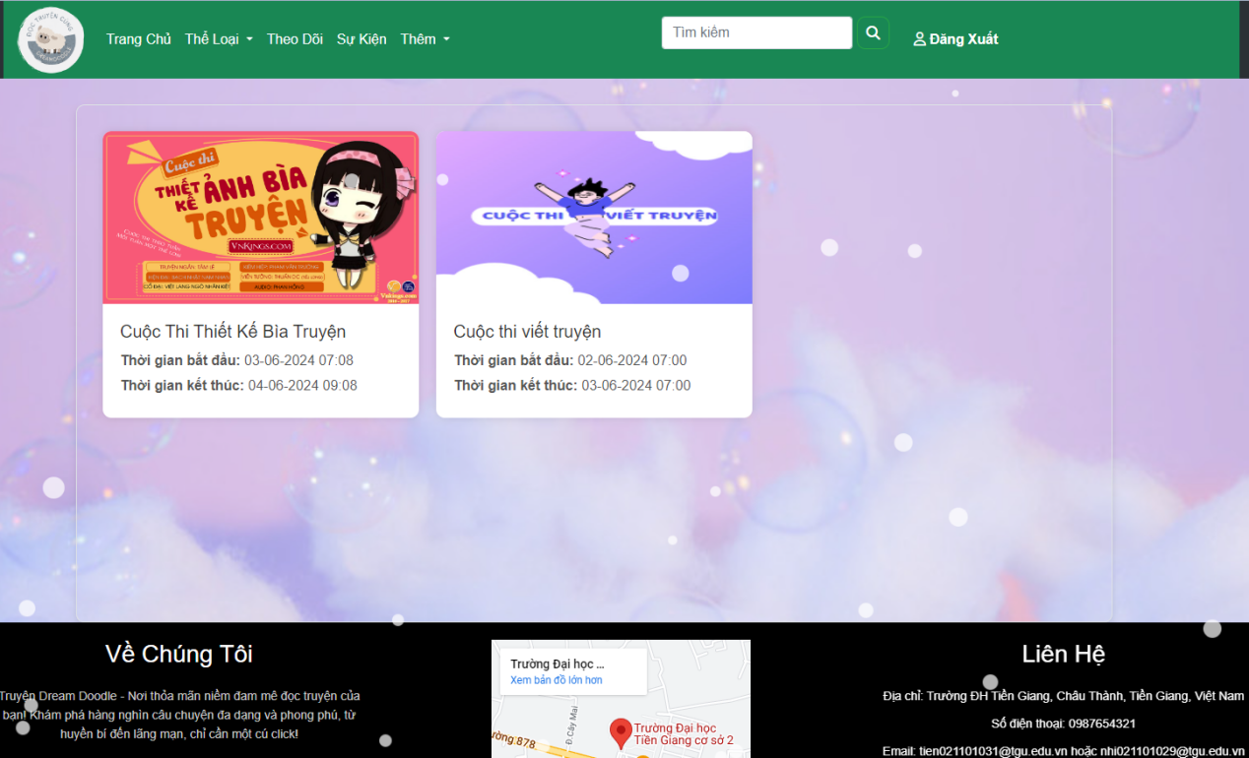

Hình 2.21: Giao diện danh sách sự kiện

**CHƯƠNG 4. KẾT LUẬN**

1. **Đánh giá**
   1. **Kết quả đạt được**

- Thiết kế được cơ sở dữ liệu bằng Phpmyadmin.

- Về giao diện: Đã thiết kế được giao diện các trang: trang chủ, trang đọc truyên, trang theo dỗi truyện và quản lý thông tin cá nhân, danh sách truyện được đăng tải

- Về cài đặt chức năng: Đã cài đặt tương đối hoàn thiện các chức năng đã đề ra.

* 1. **Ưu điểm**

- Người quản lý:

+ Thuận lợi thêm truyên.

+ Theo dõi thông tin truyện,phê duyệt truyện do người dùng đăng tải.

+Thống kê được danh sách truyện…

- Người dùng:

đăng ký, đăng nhập.

+ Thuận lợi lựa chọn đọc một loại truyện nào đó.

+ Tìm kiếm truyện.

+ Thêm truyệnvào danh sách truyện theo dõi.

+Thêm truyện do tự người dùng đăng tải.

* 1. **Kết quả chưa đạt được ( Nhược điểm )**

- Giao diện thiết kế chưa thực sự tiện dụng.

- Chưa có chức năng thay đổi mật khẩu.

1. **Kết luận**

Bài báo cáo về “ Web truyện dream doodle” được xây dựng trên nền tảng Web, được thiết kế giao diện bằng html,css và thực hiện trên phần mềm Visual Studio Code kết hợp với sử dụng Boostrap và Phpmyadmin. Với các chức năng và cơ sở dữ liệu đã được nghiên cứu và thực nghiệm một cách kỹ lưỡng.

Chúng em thấu hiểu rõ rằng đề tài của chúng em đang phải đối mặt với những thách thức do thời gian và kinh nghiệm hạn chế. Điều này là điều tất yếu trong quá trình nghiên cứu và học tập. Chúng em rất mong nhận được sự chia sẻ ý kiến, góp ý xây dựng từ các thầy cô để làm cho đề tài trở nên hoàn thiện và ứng dụng được nhiều hơn trong thực tế. Sự đóng góp của thầy cô sẽ là nguồn động viên quan trọng, giúp chúng em phát triển và hoàn thiện mỗi ngày.

Chúng em chân thành cảm ơn mọi hỗ trợ và chia sẻ từ thầy cô.

1. **Hướng phát triển**

- Thêm một số chức năng cho phần mềm để đáp ứng yêu cầu của người dùng.

- Hoàn thiện tốt hơn về thiết kế giao diện và cơ sở dữ liệu.

- Cài đặt lại các chức năng còn hạn chế.

- Bảo mật dữ liệu tốt hơn.

-Hệ thống cần có các công cụ quản lý nội dung mạnh mẽ để người quản trị có thể quản lý và duy trì các thông tin trên các trang web một cách dễ dàng và hiệu quả.

-Hệ thống cần có khả năng tương thích và hiển thị đúng trên các thiết bị di dộng để người dùng có thể truy cập từ mọi nơi.

**TÀI LIỆU THAM KHẢO**

[1] Trần Thị Diễm Trang, PHÁT TRIỂN ỨNG DỤNG WEB Tài liệu giảng dạy Dành cho sinh viên năm thứ 3 hệ Cao đẳng, Đại học Số tín chỉ: 3, Khoa Công nghệ thông tin, Trường Đại học Tiền Giang, 2014.